OWA LED-Einbauleuchte Lifetime

Odenwald Faserplattenwerk (OWA)

Eigenschaften

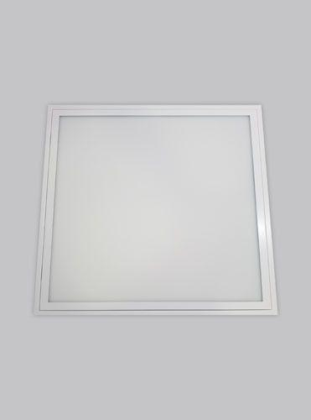

Breite (mm)

300,00 - 625,00

Höhe (mm)

75,00

Länge (mm)

600,00 - 1.250,00